Тема уроку: Будова рослинної і тваринної клітини
Мета: розширити знання учнів про будову клітини; установити ознаки подібності та відмінності тваринної і рослинної клітин; розвивати вміння порівнювати, робити висновки; формувати вміння і навички роботи з роздавальним матеріалом, схемами; виховувати етично-ціннісне ставлення до природи .
Освітня. ознайомити учнів з одиницею будови рослин - клітиною; розглянути будову та функції частин клітини, виділити особливості клітини рослин.
Розвиваюча: уміння логічно мислити та давати розгорнуті відповіді на запитання.
Виховна: виховувати бережливе ставлення до навколишнього середовища
Завдання уроку: познайомити з будовою рослинної клітини, розглянути функції органоїдів, удосконалювати навички роботи з мікроскопом і приготування мікропрепаратів, розвивати вміння спостерігати, встановлювати причинно-наслідкові зв'язки, порівнювати, узагальнювати і робити висновки, розвивати пізнавальний інтерес до предмету, виховувати акуратність в роботі з оптичними приладами.
Тип уроку: Засвоєння нових знань
Обладнання: підручник, зошит, плакат «Будова рослинної клітини»,кольорові олівці, простий олівець.
Засвоїти терміни: життєвий цикл, середовище життя, клітина, цитологія, оболонка, целюлоза, цитоплазма, органели, включення, пластиди, крохмаль, тургор, ядро, хромосоми,
План уроку.
-Формування позитивного настрою на урок
-мотивація уроку
-Робота з інтерактивним малюнком «Будова рослинної клітини».
-Перегляд відеофрагменту «Рослинна клітина».
-Закріплення.
-Творчє домашнє завдання.
2. Мотивація.
Слово вчителя.
Постановка проблемного питання:
Сьогодні на уроці ми з вами дізнаємося що спільного між рослинної клітиною і школою. Я пропоную вам порівняти будову школи і будову клітини. Ви готові до такого експерименту? ..тоді поїхали ....! як ви думаєте що може об’єднувати Клітину і школу?)
(Учні висловлюють свои припущення.)
3.Повідомлення теми урока.
Будова клітини рослин. Демонстрація плаката «Будова рослинної та тваринної клітини»
Клітина – структурна і функціональна одиниця будови живих організмів. Цитологія – наука про будову клітин.
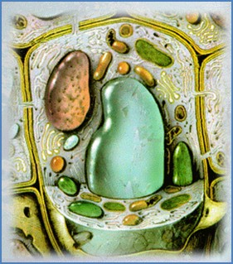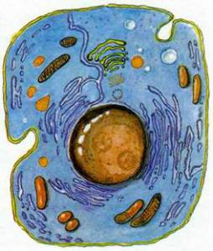
Рослинна клітина Тваринна клітина

Історія відкриття клітини: Роберт Гук (1665р.).Розміри і форма клітин різноманітні. Від 10-100 мкм, маса – 10⁻⁸ – 10⁻⁹ г. Клітини яких рослин можна побачити неозброєним оком? (клітини плодів кавуна, бульб картоплі(декілька мм), судини квіткових рослин(1 см), клітини м’якуша цитрусових (4 см), клітини кропиви, волоски насіння бавовнику (5-6 см), волокна льону (20 см)).Основні структурні елементи: оболонка, цитоплазма, органели, включення, ядро.
Назвемо основні частини клітини. Зовні вона покрита щільною клітинною оболонкою. Під нею, всередині клітини, знаходиться густе, тягуче вміст - це цитоплазма. У цитоплазмі є порожнини - вакуолі, заповнені клітинним соком. У центрі клітини або близько клітинної оболонки розташоване щільне тільце - ядро ​​з ядерцем. Від цитоплазми ядро ​​відокремлене ядерною оболонкою. По всій цитоплазмі більш-менш рівномірно розподілені дуже дрібні тільця - пластиди.
Пластиди бувають безбарвними, але частіше вони пофарбовані в зелений або червоно-помаранчевий колір (в квітках і плодах). Від забарвлення пластид залежить забарвлення клітини та органів рослини. Зелений колір рослин обумовлений присутністю в їх клітинах зелених пластид. Їх називають хлоропластами (від грец. Хлорос - «зелений», пластос - «утворює», «виліплений»).
Зелений колір хлоропласти отримують завдяки особливому зеленому речовині - хлорофілу (від грец. Хлорос - «зелений», Філлон - «лист»). За допомогою хлорофілу клітини рослин уловлюють енергію сонячних променів і утворюють органічні речовини (у вигляді цукрів).
Безбарвні пластиди називають лейкопластах (від грец. Лейкос - «білий»). У ейкопластах відкладаються запасні поживні речовини: крохмаль, масла і білок.
Клітинна оболонка надає клітині певну форму і захищає її вміст. Вона безбарвна,прозора і дуже міцна. Клітинна оболонка пропускає в клітку і випускає з клітки речовини. Ця здатність клітинної оболонки називається проникністю.
Наявність мітохондрій та клітинної оболонки - відмінна риса клітин рослин.
Цитоплазма - це внутрішнє середовище клітини, в якій розташовуються всі інші частини клітини. Вона має особливий хімічний склад. У ній відбуваються різні біохімічні процеси, що забезпечують життєдіяльність клітини. У живій клітині цитоплазма постійно рухається, перетікає по всьому об'єму клітини. Цитоплазма може збільшуватися в об'ємі.
Вакуоль в клітинах рослинних організмів виконує дуже важливу роль. Вакуолі - це резервуари, в яких міститься клітинний сік, накопичуються запасні поживні речовини і продукти життєдіяльності, непотрібні клітині.
Клітинний сік - водяниста рідина з розчиненими в ній цукрами, органічними кислотами, мінеральними солями. Вакуолі наповнюються клітинним соком в процесі всього життя клітини. Зі збільшенням розмірів вакуолі збільшується і розмір клітини, вона росте.
Ядро є дуже важливою частиною клітини. У ньому знаходяться хромосоми, які забезпечують передачу спадкових властивостей клітини дочірнім клітинам при розподілі. Ядро з ядерцем грає важливу роль в життєдіяльності клітини.
Різні клітини рослинного організму розрізняються за розмірами, формою і функціями.
Завдання: домалюйте на картках і позначте на малюнку «Будова клітин рослин»: ядро, вакуоля, хлоропласти, цитоплазма, клітинна оболонка.
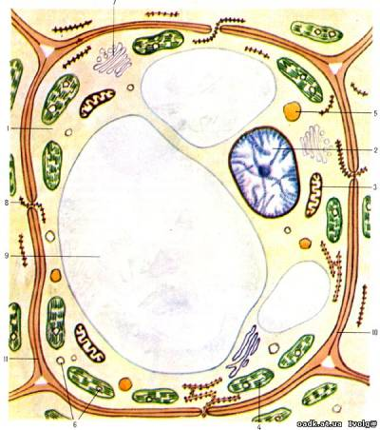
Фізкультхвилинка.
Робота з підручником: на партах у учнів находяться таблиці , учні заповнюють таблицю за допомогою підручника.
органели | функції
Перегляд і обговорення фільму про будову рослинних клітин, функції органоїдів.
Формулювання висновку
Усі організми складаються з клітин. Клітини рослин і тварин мають спільні риси будови.
Закріплення:тест "Будова рослинної клітини"
-Відмінні риси клітин рослин -
А)щільна оболонка
Б)наявність ядра
В)присутність пластид
Г)наявність цитоплазми
-Основна спадкова інформація в клітині розташовується в
А)цитоплазмі
Б)клітинній оболонці
В)ядрі
Г)пластидах
-Клітини рослини розрізняються тому, що
А)Називаються по-різному
Б)Розташовуються в різних органах
В)Виконують різні функції
Г)Мають різну будову
-Клітинний сік накопичується в
А)ядрі
Б)вакуолях
В)пластидах
Г)цитоплазмі
-цитоплазма
А)Вловлює енергію сонячних променів
Б)Є внутрішнім середовищем клітини
В)Зберігає спадкову інформацію
Г)Накопичує клітинний сік
-Хлорофіл - пігмент
А)жовтий
Б)зелений
В)помаранчевий
Г)червоний
-Зелений колір рослини обумовлений дією в клітинах:
А)пластиду
Б)фотосинтезу
В)хлорофілу
-Клітинний сік знаходиться:
А)У цитоплазмі
Б)У вакуолі
В)У межклетники
-Безбарвна частина клітини, в якій знаходяться всі її компоненти:
А)межклетники
Б)ядро
В)цитоплазма
Г)клітинний сік
-Щільне утворення, яке є основним компонентом клітини, це:
А)ядро
Б)пластиду
В)вакуоль
Г)клітинна оболонка
-Цитоплазма - це:
А)клітинний сік
Б)міжклітники
В)хлоропласт
Г)частинаклітини.
«Мозковий штурм»
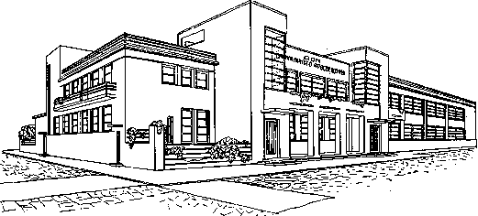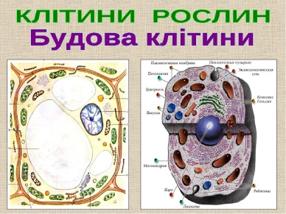
Після побаченої і почутої інфрмації ви вже можете порівняти школу і клітку?
-Давайте уявімо що школа це клітина рослинни, чи можна охорону (вахтера) назвати клітинної облонки? чому?
- як ви думаєте повітря в школі можна порівняти з цитоплазмою? Чому?
- директор школи може бути ядром в клітині? чому?
- клас і кабінети можна порівняти з органелами в клітині?
Підведення підсумків
Домашнє завдання :
Виліпити з пластиліну рослинну клітину з органелами і позначити їх.

